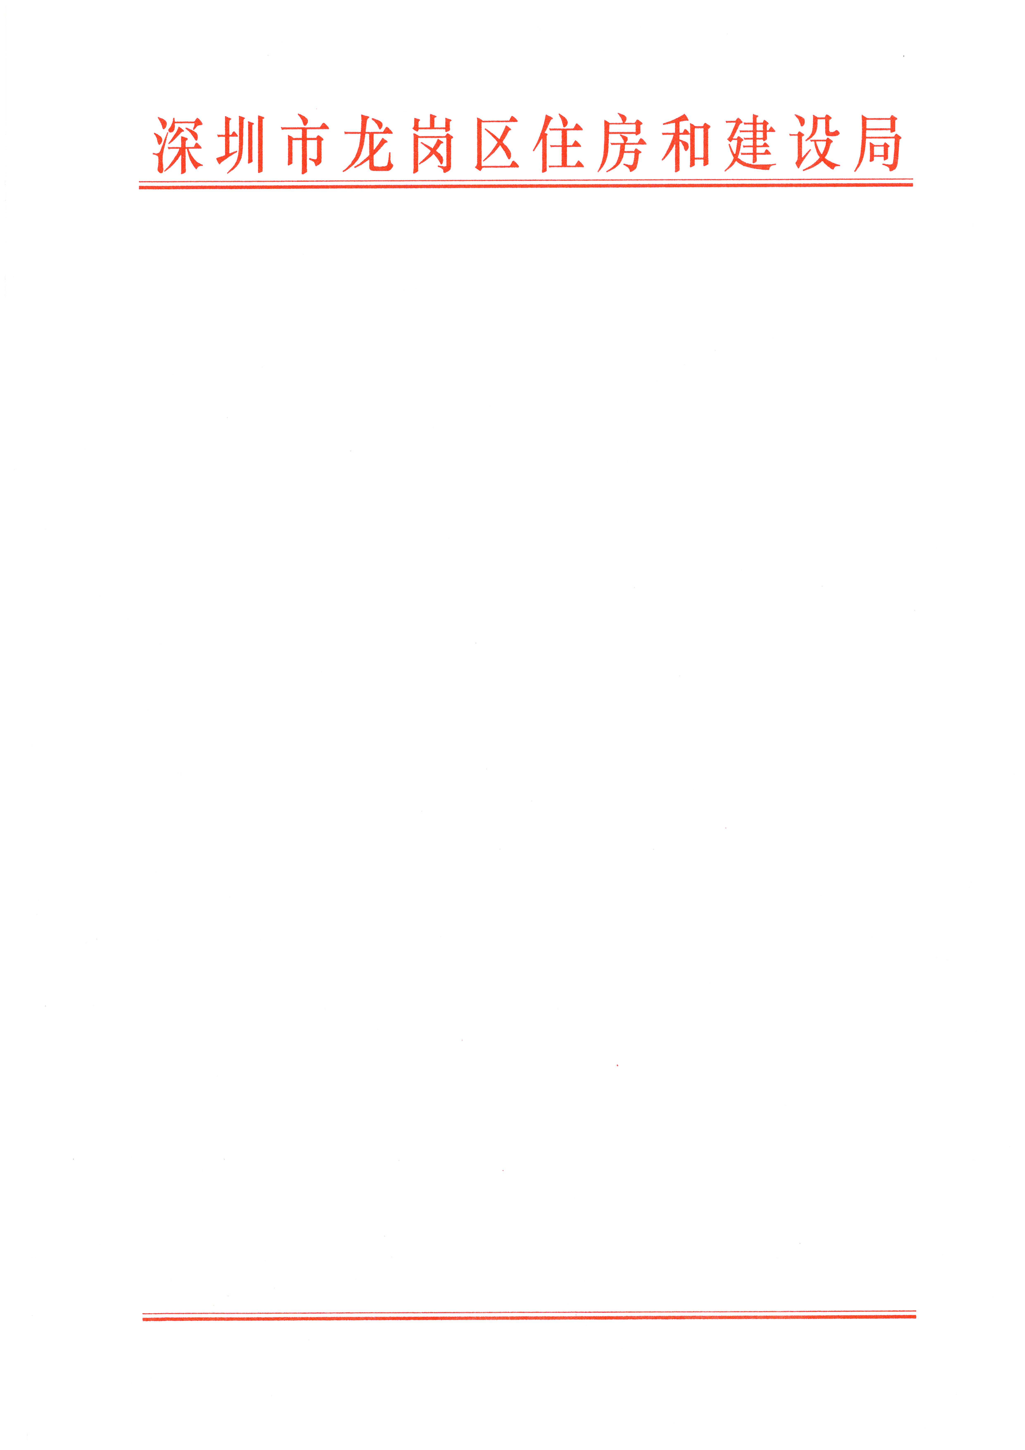
2020年龙岗区住房和建设局11月份双随机抽查结果

详见附件！

